BIMaestro / OUTILS DE VISUALISATION / PRISE EN MAIN

Sélection d’éléments
Retrouver des occurrences par famille et par type, dans la vue active ou dans toute la maquette.
Partir d’un élément pour sélectionner un ensemble
La sélection initiale détermine les catégories à explorer. L’outil propose ensuite leurs familles et leurs types pour constituer une nouvelle sélection Revit. Il ne modifie pas la géométrie du modèle.
1
Sélectionner au moins un élément dans Revit
Choisissez un objet appartenant à la catégorie recherchée. Pour travailler sur plusieurs catégories, sélectionnez au préalable un représentant de chacune.
2
Ouvrir Sélection d’éléments
Dans BIMaestro > Outils de Visualisation, cliquez sur Sélection d’éléments. La fenêtre « Sélection des Familles » affiche les familles et types présents dans la portée choisie.
3
Choisir la portée, puis affiner les cases
Définissez d’abord la vue active ou toute la maquette. Gardez ensuite les familles et types souhaités, puis cliquez sur Terminer pour appliquer la sélection.
À l’ouverture, les familles et types proposés sont cochés. Sans sélection de départ, l’outil demande de sélectionner un élément.
GUIDE UTILISATEUR • Revit 2025.4 • 13 septembre 2026
01
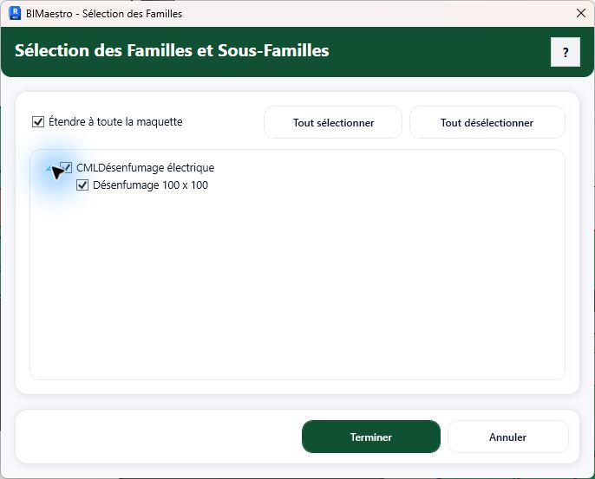
BIMaestro / OUTILS DE VISUALISATION / FENÊTRE ANNOTÉE

Régler la sélection
Exemple réel : famille CML_Désenfumage électrique, type Désenfumage 100 x 100.
1
2
3
4
1. Définir la portée
Case décochée : vue active. Case cochée : tout le projet, pour les catégories de départ.
2. Choisir les familles
Tout sélectionner et Tout désélectionner agissent sur l’ensemble de l’arbre. Cocher un parent coche ses types.
3. Affiner les types
Dépliez le parent avec la flèche. Gardez-le coché et décochez les types à exclure. Un parent décoché masque ses types.
4. Appliquer
Terminer remplace la sélection Revit. Annuler ferme sans appliquer les choix de la fenêtre.
Changer la portée reconstruit la liste et remet toutes les cases à l’état coché : refaites vos exclusions si nécessaire.
GUIDE UTILISATEUR • Revit 2025.4 • 13 septembre 2026
02
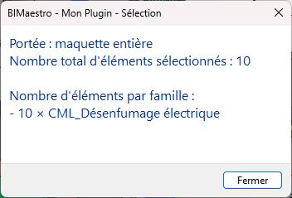
BIMaestro / OUTILS DE VISUALISATION / RÉSULTAT ET DÉPANNAGE

Vérifier et utiliser le résultat
Le bilan confirme la portée, le nombre total d’occurrences et leur répartition par famille.
Un élément de départ, dix occurrences retrouvées
Dans cet exemple, un exutoire a servi de point de départ. Après sélection de sa famille et de son type sur toute la maquette, le bilan indique 10 éléments sélectionnés.
Fermez le bilan pour retrouver la sélection dans Revit et effectuer l’action souhaitée. En portée maquette entière, certaines occurrences peuvent se trouver hors de la vue affichée.
Si une famille manque
Vérifiez la catégorie de l’élément de départ et la portée. Au besoin, annulez puis sélectionnez un représentant de la catégorie attendue avant de relancer.
Si les types ont disparu
Recochez le parent puis dépliez-le. Cela recoche ses types : décochez à nouveau ceux à exclure.
Si le total est nul ou inattendu
Vérifiez les cases des familles et des types. Un changement de portée réinitialise les choix. Si tout est décoché, Terminer peut vider la sélection.
Bien lire les nombres
Le bilan compte les occurrences sélectionnées, pas le nombre de types. Le total de cet exemple dépend du projet utilisé.
GUIDE UTILISATEUR • Revit 2025.4 • 13 septembre 2026
03

